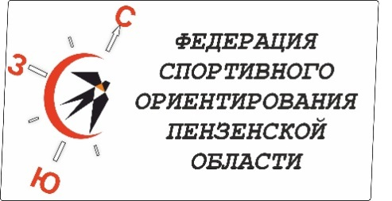
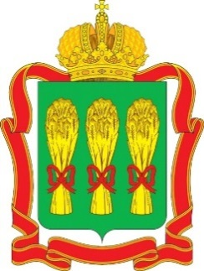
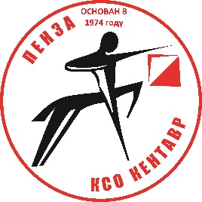

Министерство физической культуры и спорта Пензенской области
Федерация спортивного ориентирования Пензенской области
Клуб спортивного ориентирования Кентавр
Чемпионат и Первенство Пензенской области
Кубок Федерации спортивного ориентирования Пензенской области
18-20 июня 2021 г.

Информационный бюллетень

Главный судья: Толстоухов А.В., тел: 89603162489
Главный секретарь: Строева В.Ф.

Место старта:
Пензенская область, Пензенский район, п.Золотаревка, см. схему.
Карта:
1 день (кросс – выбор М 1: 7500 Н 2.5 м. Формат – А, герметизирована.
2 день (кросс – лонг – общий старт) М 1: 10000 Н 2.5м. Формат – А4, герметизирована.
2 день (кросс – спринт) М 1: 5000 Н 2.5м. Формат – А4, герметизирована.

Участники:
К соревнованиям на кубок Федерации спортивного ориентирования Пензенской области допускаются участники по группам:
МЖ 10 – 2011 г.р. и младше
МЖ 40 - 1981– 1962г.р.- открытая
МЖ 60 – 1961 г.р. и старше - открытая
МЖ 21К - 2004 г.р. и старше - открытая

К Первенству области допускаются участники по группам:
МЖ 12 – 2009-2010 г.р.
МЖ 14 – 2007-2008 г.р.
МЖ 16 – 2005-2006 г.р.
МЖ18 – 2004 – 2003 г.р.

К Чемпионату области допускаются участники по группам:
МЖ Е – 1982 - 2004 г.р. (и спортсмены 2005 г.р. не ниже 1 разряда)

Спортсмены других регионов допускаются к участию в Чемпионате и Первенстве Пензенской области вне конкурса!

Программа:
18 июня 15:00 - старт
19 июня 11:00 - старт
20 июня 10:00 - старт

Контрольное время- 1 и 3 день 70 минут, 2 день 120 минут

Система отметки - SportIdent.

Награждение- Чемпионат и Первенство за каждый день отдельно медалями и грамотами. Кубок ФСО Пензенской области, по сумме 3 дней

Заявки на сайте ORGEO до 21:00 14 июня 2021 г. по ссылке:

Стартовый взнос: стандартный.

ВНИМАНИЕ!!!
- все участники Чемпионата и Первенства Пензенской области обязаны предоставить до начала соревнований сертификаты РУСАДА, медицинский допуск врача и заявки.
- сертификаты принимаются до 21.00 14 июня 2021 года на почту: alex15888@yandex.ru.
- участники без сертификатов до старта допущены не будут!!!
- участники групп МЖ 10,12 допускаются на дистанцию только при наличии сотового телефона, полностью заряженного.

18.06.2021г., кросс – выбор

Предварительные Параметры дистанций

Группы |  | Количество  КП | Первый обязательный КП
М21,М18 |  | 18
М16,М40, М21К | Ж21,Ж18 | 16
М14,М60 | Ж16,Ж40,Ж21К | 15
 | Ж14,Ж60 | 12
М12 | Ж12 | 8
М10 | Ж10 | 6

Всего на карте 21 контрольный пункт. Последний обязательный КП №100
Первый обязательный КП в карте не соединён с пунктом К
Масштаб карты 1:7500
Контрольное время - 70 минут

19.06.2021г., кросс – лонг – общий старт

Параметры дистанций

Группы |  | Длина  дистанции | Количество  КП
М21, М18 |  | 10,8 км | 24
М16,М40, М21К | Ж21,Ж18 | 8,3 км | 20
М14,М60 | Ж16,Ж40,Ж21К | 5.7 км | 16
 | Ж14,Ж60 | 4,2 км | 14
М12 | Ж12 | 2,8 км | 10
М10 | Ж10 | 2,2 км | 8

Масштаб карты - 1:10000
Дистанции спланированы в два круг, с применением рассеивания ФАРСТ
Контрольное время - 120 минут

20.06.2021г., кросс – спринт

Параметры дистанций

Группы |  | Длина  дистанции | Количество  КП
М21, М18 |  | 3,7 км | 16
М16,М40,М21К | Ж21,Ж18 | 3,2 км | 15
М14,М60 | Ж16,Ж40,Ж21К | 2.8 км | 14
 | Ж14,Ж60 | 2,3 км | 11
М12 | Ж12 | 1,8 км | 8
М10 | Ж10 | 1,4 км | 6

Масштаб карты - 1:5000

Контрольное время 70 минут
